Projektbeschreibung
<Projekt – Name>

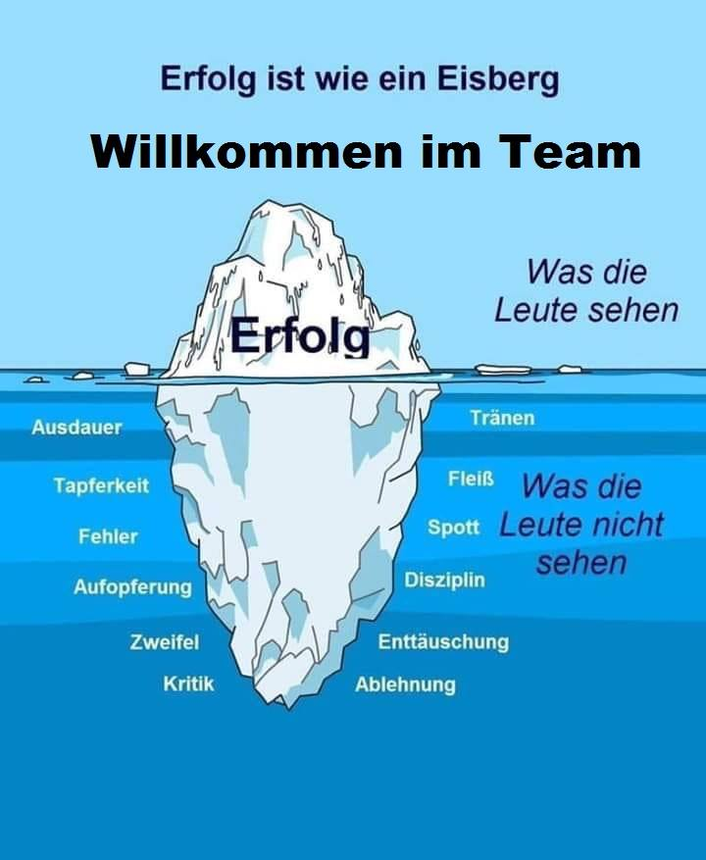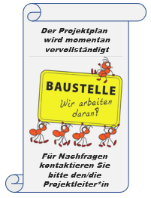
Vorläufiger Planungsstand am 26.03.2021
Thema | <Vorschlag zur Dokumentation eines Projektes in der Legislaturperiode 2021-2026>
Name des/der Projektleiters*in | Formaler Vorschlag von: Adi Busch – ADMIN@BISS2030.de  INHALT: Autor*in muss eingetragen werden
Kurze Beschreibung des Themas | <Dieser Vorschlag für eine normierte Projektbeschreibung soll durch bessere Informationsvermittlung die Arbeit der Gemeindevertretung und der Gemeinde verbessern.>
Kategorie | Touristik, Infrastruktur, Soziales, Kinder, Jugendliche, Senioren
Datum der ersten Analyse | September 2020
Ziel der Projektbeschreibung | Optimierung der Arbeit in der Gemeinde

Inhalt
A - Management – Zusammenfassung 4
B – Nächste Schritte 4
C – STATUS und HISTORIE des Projekts 4
D – Wichtigkeit des Projektes 5
E – Verantwortlichkeiten und Team 6
Beteiligung von Ortsteilen 6
F – Beschreibung des Projektes 7
G – Begründung für das Projekt 7
H – Rechtliche Grundlage/Behörden 7
I – Welche Risiken gibt es? 7
J – Konsequenzen bei Ablehnung 8
K – Finanzierung 8
L – Eskalation 8
M – Kommunikation 8
N – Gemeindegremien 9
O – Finanzielle Gesamt-Übersicht 9
Anhang A - Die Grundlagen 11
Der Transparenzkreislauf 11
Die 7 Stufen der Wertschätzung 12
BIS 2020 12
AB 2021 12
Weitere Vorgehens-Möglichkeiten 13
Anhang B: Projekt - Lebenszyklus 14
Info: Kontratjew Zyklus 14
ANHANG C: Die 3 Entwicklungsstufen zum Projekt 16
1 – IDEE: 16
Extrembeispiel: 16
Fazit: 16
WICHTIG: 16
WARNUNG: 17
Ein Vergleich: 17
2 – KONZEPT: 18
1 - Bestehende Projekte 18
2 - Das Extrembeispiel „Disneyland am Eichberg“ 18
3 - Zwei Praxisbeispiele „Gewerbegebiet mit Bahn bzw. Autobahnanschluss“ 19
3 – PROJEKT 21
ANHANG 4: Praktische Anwendung am Beispiel Gewerbegebiete 22
Der beiden Projekte zu den Gewerbegebieten sind gut geeignete Beispiele, um den Status eines Projektes im Rahmen eines 22
LEBENSZYKLUS einzuordnen. 22
Zu Gewerbegebiet 1: Reaktivierung Bahnanschluss 22
WICHTIG: Planungskosten 22
Zu Gewerbegebiet 1: Autobahnanschluss 22
WICHTIG: Planungskosten 23

A - Management – Zusammenfassung
<Hier bitte kurz beschreiben, um was es in dem Projekt geht.
HINWEIS; Diese Beschreibung wird oftmals der einzige Absatz sein, der von Leser*innen dieses Dokuments gelesen wird. Es ist also eine gute Idee, Sich bei dieser Beschreibung Mühe zu geben und das Interesse am Projekt zu wecken.>

B – Nächste Schritte

Schritt | WAS? | WER? | BIS WANN? | ENDTERMIN
1 | Erste Inhalte eintragen | Zukünftige*r Projektleiter*in

C – STATUS und HISTORIE des Projekts
(Wo steht das Projekt? Läuft alles rund? Gibt es Verzögerungen? Wenn ‚‘ja‘ warum? Usw.)
Datum | WAS? | WER? | BIS WANN? | Bemerkung
23.03.2021 | Initiales Anlegen des Projektplans | Adi Busch | 23.03.2021 | Das Muster soll als Diskussionsgrundlage für eine Optimierung der Arbeit dienen

D – Wichtigkeit des Projektes
(WIE ist die Priorität nach der "Eisenhower Matrix aus Sicht der Gemeindevertretung?)
- WICHTIG+DRINGEND
- WICHTIG+NICHT DRINGEND
- WENIGER WICHTIG ABER DRINGEND
- WENIGER WICHTIG und WENIGER DRINGEND
- NICHT WICHTIG und NICHT DRINGEND
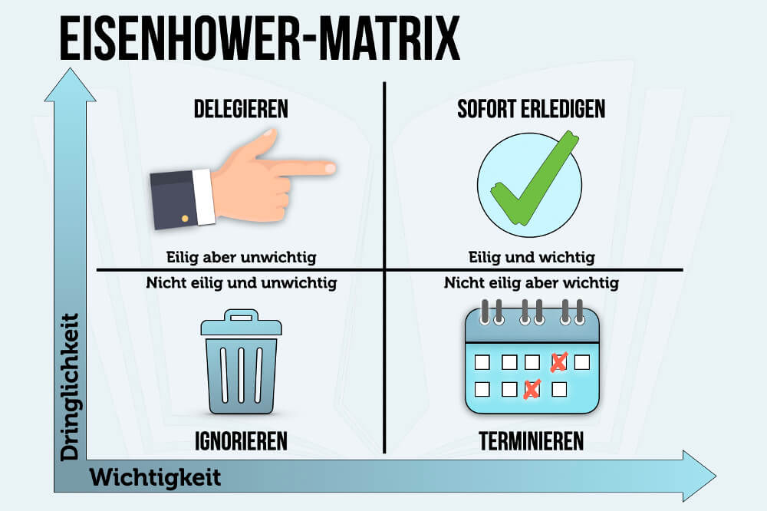 | 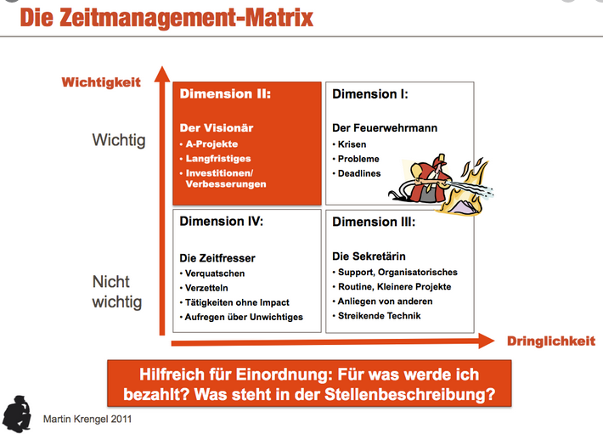

Aus Sicht der Gemeindevertretung ist das Projekt:
wichtig dringend
Begründung:
Das Projekt ist …

E – Verantwortlichkeiten und Team
(Wer sorgt dafür, dass das Projekt nicht ins Dümpeln gerät?)

Aufgabenbereich | Verantwortlich | Kontakt
Projektleitung
Technische Projektleitung
Controlling
Politische Verantwortung
Verwaltungsverantwortung | offen
Kommunikation | Ortsschelle, Schenklengsfeld.de, BISS2030.de und lokale Presse
Spezialbereiche | - Anträge und Finanzierung  - Kommunikation mit Ortsbeiräten  - Usw.
Team | - Interessierte Ortsbeiräte und/oder Vereine

Beteiligung von Ortsteilen
Aufstellort | Ansprechpartner*innen (Ortsbeiräte und/oder Vereine)
Dinkelrode
Erdmannrode
Hilmes
Konrode
Landershausen
Malkomes
Oberlengsfeld
Schenklengsfeld
Schenksolz
Unterweisenborn
Wehrshausen
Wippershain
Wüstfeld

F – Beschreibung des Projektes
(Ausführlichere Beschreibung des Projektes. WAS soll gemacht werden?)
Detaillierte Beschreibung als Ergänzung zur Management-Zusammenstellung

G – Begründung für das Projekt
(WARUM soll das Projekt durchgeführt werden?)
Detaillierte Beschreibung als Ergänzung zur Management-Zusammenstellung

H – Rechtliche Grundlage/Behörden
(Nennung von rechtlichen Grundlagen und Auflistung weiterer Behörden, die bei der Durchführung des Projektes ein Mitspracherecht oder ein Entscheidungsrecht haben.
Versicherungsrechtliche Fragen, GEMA, Gesundeits-Konzepte, Ordnungsamt, usw.
Muss noch ergänzt werden

I – Welche Risiken gibt es?
(Alle Gründe die GEGEN die Durchführung des Projektes sprechen. Dieser Ansatz ist wichtig, da jedes einzelne Argument in der Diskussion besprochen und entkräftet werden muss.
Ohne Risiko-Analyse kann aus einem Konzept kein Projekt werden.)

Muss noch ergänzt werden

J – Konsequenzen bei Ablehnung
(WAS PASSIERT, wenn die Aktion NICHT durchgeführt wird?)
Muss noch ergänzt werden

K – Finanzierung
(WIE wird das Projekt finanziert?)
Ohne Finanz-Analyse kann aus einem Konzept kein Projekt werden.)
Muss noch ergänzt werden

L – Eskalation
(Maßnahmen, die zu treffen sind, wenn ein Projekt ins Stocken gerät. Z.B. Zusätzliche Hilfeleistungen für Personen und/oder Teilaufgaben, Umorganisation bei Zielen und/oder Zeitangaben. Aber auch disziplinarische Maßnahmen bei Versagen der Verwaltung.)
Siehe auch „Gemeindegremien“

M – Kommunikation
(Kommunikation über diverse Medien: Facebook, Schenklengsfeld-MITEINANDER.de, Schenklengsfeld.info, Homepages der Parteien/Fraktionen, Ortsschelle, Hersfelder Zeitung, Radio, Fernsehen usw.)

N – Gemeindegremien
(Welches Gemeindegremium hat über das Projekt entschieden? Sachbearbeiter*in, Amtsleiter*in, Bürgermeister*in, Gemeindevorstand, Gemeindevertretung)
Siehe auch „Eskalation“
z.B. Wie ist das Abstimmungsergebnis in der Gemeindevertretung?

O – Finanzielle Gesamt-Übersicht
(Was ist der Betriebswirtschaftliche und Volkswirtschaftliche Nutzen des Projektes für die Gemeinde?
Maßnahme | Stunden  (a‘ 40,-€) | PLAN Geschätzter  €-Wert | IST  Tatsächliche  €-Angaben
Geschätzte Stunden in Planung und Vorbereitung
Geschätzte Stunden für die Umsetzung
Geschätzte Stunden für die langfristige Wartung pro Jahr
GESAMT-Anzahl der für die Gemeinde geleisteten Arbeitsstunden
Kosten für Material

GESAMTLEISTUNG für die Allgemeinheit/die Gemeinde

ENDE
DER
PROJEKTBESCHREIBUNG

Ab hier kann alles gelöscht werden

Ab hier folgen nur noch

Hintergrundinformationen

Grundlagen
Und

Erklärungen

Dieser Anhang dient nur zur Erstinformation von Projektleiter*innen.

Anhang A - Die Grundlagen

Der Transparenzkreislauf
Probleme tauchen immer dann auf, wenn etwas intransparent ist.
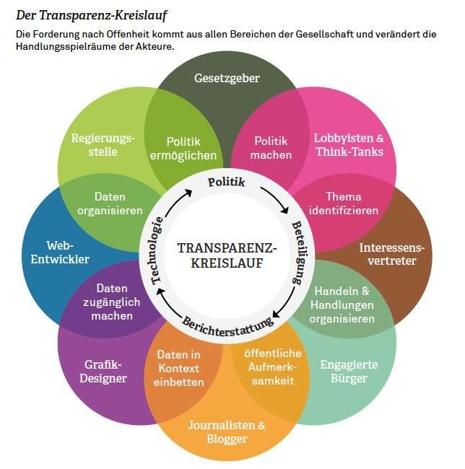

Im „Transparenz-Kreislauf“ gilt es, viele einzelne Interessen und Aktionen so darzustellen, dass ALLE Beteiligten, die jeweiligen Sichtweisen der anderen Gruppen nachvollziehen können.
Damit diese komplexe Aufgabe bewältigt werden kann, bedarf es einer normierten Vorgehensweise, z.B. diesem Vorschlag für eine Ideen/Konzept/Projekt-Beschreibung.

Die 7 Stufen der Wertschätzung

Wir alle haben gelernt, dass Wertschätzung:

-die Grundlage für jegliche menschliche Zusammenarbeit ist.
-Die Grundlage demokratischer Zusammenarbeit ist.
-nur langfristig aufgebaut werden kann.
-nur durch eine langfristige, transparente Informationspolitik gewährleistet werden kann.
-am besten dann erfolgt, wenn unterschiedlichste Interessengruppen eine gemeinsame Plattform haben, auf der sie miteinander kommunizieren können.

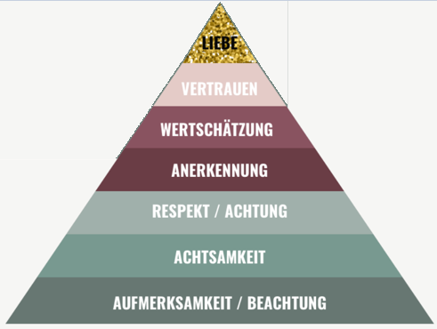
Mögliche Wertschätzung durch Informationsvermittlung ab 2021
Wertschätzung bis zum Jahr 2021

Die „Wertschätzungs-Pyramide“ (nach Maslow) zeigt sehr deutlich, wo die Unterschiede der bisherigen Kommunalpolitik zu der im Wahlkampf versprochenen „neuen Transparenz“ zu sehen sind.

BIS 2020: Mangelnde Reaktionen auf Bürgeranfragen und/oder Anfragen/Projekten von Ortsbeiräten sowie intransparente Tagesordnungen der GV und fehlende Protokolle haben zur Demotivierung von ehrenamtlichen Amtsträgern geführt. Den Anliegen wurde wenig bis kein Interesse gegenüber gebracht. Viele Ehrenamtliche auf politischer Ebene haben ihr Engagement eingestellt.

AB 2021: Durch die Informations-Vermittlung durch einen Projektplan wird garantiert, dass jede/s Idee/Konzept/Projekt durch die Projektleitung öffentlich dargestellt werden kann.

Weitere Vorgehens-Möglichkeiten

Vorausgesetzt, die Wahlziele „Transparenz“ der 4 Parteien waren ernst gemeint, dann gibt es jetzt nur 4 mögliche weitere Vorgehensweisen:

1 – Dieser Vorschlag zur Projektsteuerung wird 1:1 übernommen und in der Hauptsatzung verpflichtend verankert.
2 - Dieser Vorschlag zur Projektsteuerung wird überarbeitet und in der Hauptsatzung verpflichtend verankert.
3 – Es wird zeitnah (d.h. < 3 Monate/30.6.2021) ein Alternativ-Vorschlag erarbeitet und in der Hauptsatzung verpflichtend verankert.
4 – Es bleibt alles so, wie es war.

Karl Valentin hat die Situation bereits vor 100 Jahren auf den Punkt gebracht.
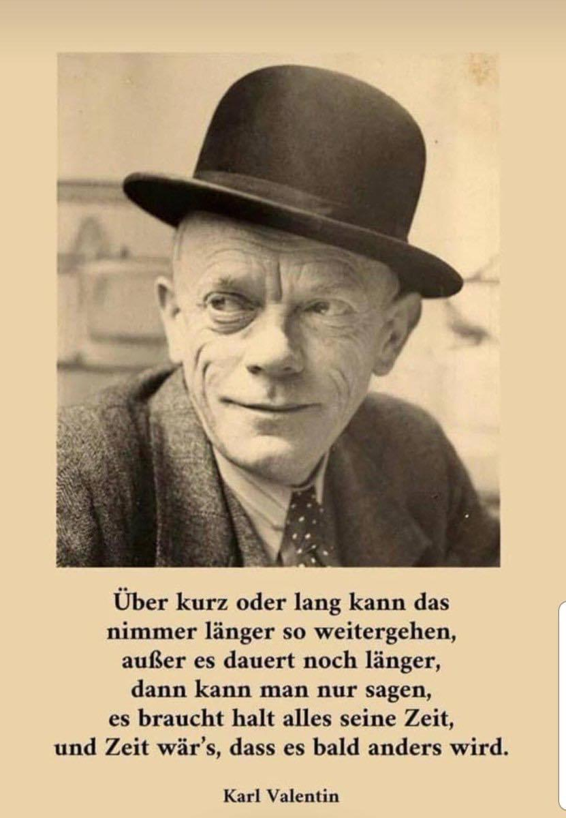

Anhang B: Projekt - Lebenszyklus

Nicht jeder Gedanke kommt zu jeder Zeit bei jedem Menschen gleich gut an.
Das ist schade, aber das ist halt so.

Diese Projektbeschreibung will dabei helfen, dass kein Gedanke verloren gehen kann.

Dazu ist es notwendig, dass man jederzeit in der Lage ist, festzustellen, wo eine Idee steht.

Auch das ist nicht einfach, da man speziell bei großen Projekt-Ideen nur schwer zwischen „dem Machbaren“ und einem „Wolkenkuckucksheim“ unterscheiden kann.

Die Unterscheidung zwischen Idee, Konzept, Projekt kann für eine grundlegende Orientierung sorgen.

Die Grundüberlegung ist ganz einfach nachvollziehbar.

1 – Nur wenn man ausreichend belastbare Daten aus der Vergangenheit kennt, kann man die Zukunft in etwa voraussagen.
2 – Ideen sind die Grundlage für die Gestaltung der Zukunft.

Info: Kontratjew Zyklus
Nach dem Wirtschaftswissenschaftler Nikolai Kontratjew muss sich eine lebendige Gesellschaft alle 50 Jahre neu erfinden.
Schenklengsfeld hat sich in den letzten 100 Jahren mehrfach neu erfunden:
- 1918 nach dem 1. Weltkrieg
- 1948 nach dem 2.Weltkrieg u.a. durch die Gründung der „Heimat- und Verkehrsvereine“
- 1972 durch die Gemeindefusionen
Johannes Hesses Buch „Schenklengsfeld Anno Dazumal“ hat das sehr beeindruckend dokumentiert.
Nach 1972 ging es erst einmal aufwärts. Schulen, Schwimmbad, Wasserbehälter, Pumpanlagen, Kläranlagen u.v.m. sind Errungenschaften, die sich sehen lassen können.
Ab spätestens den 90er Jahren hat sich allerdings tödliche Verwaltungsroutine breit gemacht. Zuerst gab es ausgeglichene Haushalte bei wenig Investitionen. Dann folgten hohe Investitionen und Schuldenaufnahme.
Um es ganz klar zu sagen: Alle heutigen Probleme:
- haben ihren zeitlichen Ursprung in den Jahren ab 1990.
- konnten nur entstehen, da in dem „Quasi-zwei-Parteien-System“ nicht wirklich zukunftsweisende Politik gemacht wurde, sondern die Fraktionen lediglich darauf geachtet haben, dass der „politische Gegner“ seine Konzepte nicht verwirklichen konnte.
- konnten nur entstehen, da die Politik durch „Informations-Vermeidung“ intransparent gehalten wurde
- konnten nur entstehen, da „unbequeme“ Beschlüsse der GV gesetzwidrig einfach ignoriert wurden. (Interessenbekundungsverfahren, Rathaus, Lindenplatz, Parkplatz Schäferhaus, Rettungswege auf dem Lindenplatz, Lindenplatzgestaltung, um nur die „Highlights“ zu nennen.)
- konnten nur entstehen, da „die Macht“ in einer Grauzone zwischen „politischer Gemeinde und Partei“ lag. Am besten wird das verdeutlicht durch das Wahlkampfthema der SPD „Gewerbegebiet mit Autobahnanschluss“. Die Fragen „Wer hat gezahlt?“ und „Wer hat das Ergebnis der Studie für seine Zwecke ausgenutzt?“ oder philosophisch „Cui Bono?“ (Wem nutzt es?) müssen erlaubt sein.
3 – Auch große, anscheinend unrealistische Ideen sollten ernsthaft bearbeitet werden.
Hier ist es wichtig, schnell zwischen einer „machbaren Vision“ und einem „Wolkenkuckucksheim“ zu unterscheiden.
Am besten kann man den Gedanken am Beispiel der beiden Schenklengsfelder Schwimmbäder nachverfolgen.
- 1932 das „Hans und Anna Mansius Bad“ am Feuerwehrgerätehaus
- 1975 das heutige Freibad.

Beides waren anfangs „fast unrealistische“ Ideen. Aber, durch konsequente Projektplanung konnten beide Projekte umgesetzt werden. Dasselbe gilt für Tiefbrunnen, Hochbehälter, Rohrleitungen, Schulen, Kindergärten u.v.m.
4 – Auf heutige Verhältnisse übertragen wären die beiden „Ideen/Konzepte/Projekte“
Gewerbegebiet 1 – Reaktivierung der Kreisbahnstrecke
Gewerbegebiet 2 – Gewerbegebiet mit Autobahnanschluss
Mit der Dreiteilung in „Idee – Konzept – Projekt“ lassen sich beide Themen exakt einordnen.
Weitere Details siehe ANHANG: Praktische Anwendung des Projektplans an den Beispielen der Gewerbegebiete

U.a. im „Leitgedanken 9“ sind alle wichtigen Gedanken zusammengefasst:

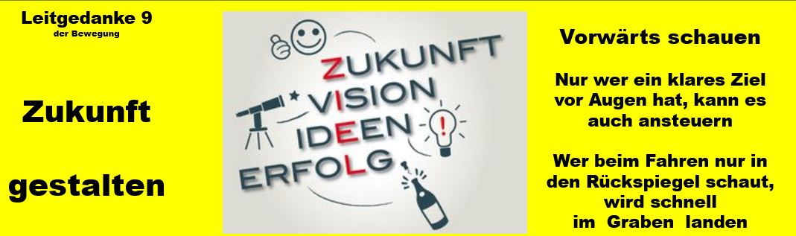

ANHANG C: Die 3 Entwicklungsstufen zum Projekt

1 – IDEE:

Bei einer Idee werden nur die wichtigsten Kapitel ausgefüllt.
- Projektleiter*in
- Management-Zusammenfassung
- Und was sonst noch so an Informationen vorliegt
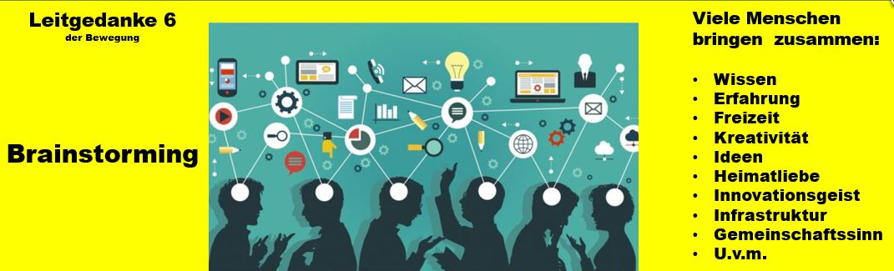

Extrembeispiel:
Nehmen wir an, jemand hat die Idee, mitten in Deutschland zwischen Schenklengsfeld, Ransbach, Uffhausen, Wüstfeld und Konrode ein „Disneyland Deutschland“ zu errichten.

- Es spricht nichts dagegen, einen Projektplan für die Idee anzulegen.
- Der Projektplan steht dann im Status „IDEE“.
- Die Idee ist ausformuliert und bei Interesse können sich weitere Leute an der weiteren Entwicklung beteiligen.

Fazit:
Egal, WER WELCHE Idee hat, sie sollte im BISS2303-IDEEN-SPEICHER dokumentiert werden.
Als Minimum muss lediglich eingetragen werden:
- Deckblatt mit Angabe des Namens und der E-Mail-Adresse
- Wenn m
- Wenn möglich ein Bild
- Management – Zusammenfassung
- Weitere Angaben nach Bedarf

WICHTIG:
Je mehr Angaben bereits in der ersten Fassung eingetragen werden, desto wahrscheinlicher ist es, dass sich Leute finden, die ähnliche Ideen haben und sich und ihre Gedanken in die Idee einbringen.

WARNUNG:
Es wird auch Leute geben, denen nichts Besseres einfallen wird, als eine IDEE von Anfang an schlecht zu reden. Da darf man sich nichts raus machen.

KRITIK sagt über den/die Kritiker*in meist MEHR aus als
über das und/oder den/die KRITISIERTE.

„Motzer*innen“ können in der Regel nicht abstrahieren und verstehen nicht den Unterschied zwischen einer anfänglichen IDEE, einem vertiefenden und ergänzenden KONZEPT und einem in der Gemeindevertretung professionell behandelten PROJEKT.

Wer diese drei Phasen im LEBENSZYKLUS eines Projektes nicht versteht, ist nur an seiner/ihrer eigenen MEINUNG und nicht an FAKTEN interessiert.

Damit ist er/sie für politische Entscheidungen nicht wirklich gut geeignet und seine/ihre Kritik sollte einfach verpuffen.

Bedeutet das nun, dass man nicht kritisieren darf? NEIN – NATÜRLICH NICHT.

Sachbezogene Informationen / konstruktive Kritik zu einem Kapitel (z.B. Risikomanagement, Finanzierung, Hinweise auf Konsequenzen usw.) sind natürlich erwünscht.

Ein Vergleich:
Analog zu „Idee-Konzept-Projekt“ gibt es im Lebenszyklus eines Menschen u.a. die „Phasen“
Kind – Jugendlicher – Erwachsener – Rentner.
Jeder Mensch macht alle 4 Phasen durch.
In jeder Phase gelten eigene Regeln.
Das ist zwar eine Selbstverständlichkeit, aber um den Vergleich besser verstehen zu können, muss sie hier besonders hervorgehoben werden.

Das Problem mit unqualifizierter Kritik ist:

Wenn nun jemand einen Säugling nach denselben Regeln beurteilt, wie einen 40-jährigen Menschen im Berufsleben, dann hat diese Person bewiesen, dass sie nicht in der Lage ist, die unterschiedlich geltenden Regeln der beiden Lebensalter zu unterscheiden und hat sich damit selbst disqualifiziert.

Dasselbe gilt für eine unqualifizierte Kritik an einer jungen IDEE.

2 – KONZEPT:

Im Verlauf der Zeit werden nach und nach die anfänglichen Informationen vervollständigt.

Bei einem Konzept müssen alle Kapitel zumindest ansatzweise gefüllt sein. Dies gilt besonders für:

- Personelle Zuständigkeiten
- Risiko-Analyse
- Finanzierung

Man nennt diese Form der Informations-Gewinnung auch „Schwarmintelligenz“.
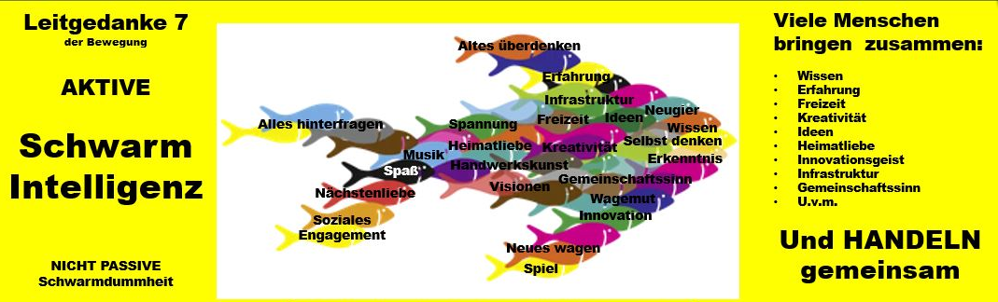

HINWEIS:
Es ist ratsam, in einem fortgeschrittenen Stadium des Konzeptes Abgeordnete aus den Fraktionen der GV mit in die Planung einzubeziehen.
Die frühe Einbeziehung von Ortsbeiräten, Abgeordneten usw. hat u.a. den Vorteil, dass bereits vorhandenes KnowHow aus anderen Projekten schneller in das neue Projekt einfließen kann.
Um die Leistungsfähigkeit der Vorgehensweise auszutesten, gibt es drei grundsätzliche Möglichkeiten:

1 - Bestehende Projekte
Bis Mitte April 2021 werden die folgenden Themen auf die Struktur des Projektplans übertragen:
  - Rettungswege bzw. Lindenplatzgestaltung.
  - Verwaltungssitz der Gemeinde / Rathaus / Feuerwehr-Gerätehaus
  - Gesprächsaufnahme mit Nachbargemeinden zum Thema „Gemeindefusion“

2 - Das Extrembeispiel „Disneyland am Eichberg“
Bei dem Extrembeispiel, wird vermutlich jede/r sofort sagen „absoluter Quatsch“, „Spräng“. Trotzdem kann das Beispiel dabei helfen, zu testen, wie weit eine Idee im Verfahrensablauf vorangetrieben werden kann.

3 - Zwei Praxisbeispiele „Gewerbegebiet mit Bahn bzw. Autobahnanschluss“
Über beide Projekte werden seit fast 2 Jahren regelmäßig Zeitungsartikel veröffentlicht. Die Diskussion über die Themen zeigt eindrücklich, dass die meisten Kommentatoren sich keinerlei Gedanken über den Status der Projekte im Rahmen eines „Lebenszyklus“ machen.

Zu 1: Informationen zu den 3 Themen
In FB „Laenscheld2030“, FB „Schenklengsfeld-MITEINANDER“ und „BISS2030.de“ wurden die Detailinformationen bereits veröffentlicht. Bis April 2021 werden von Adi Busch alle aktuell wichtigen Informationen in die FORMALE FORM der Projektbeschreibung gebracht.
Damit werden praktische Beispiele zum Gebrauch des Formulars erstellt.

Zu 2: Extrembeispiel „Disneyland am Eichberg“:
Nehmen wir an, viele Leute sind von der Idee begeistert, bringen ihre Ideen ein und füllen die Fragen in der Projektbeschreibung aus.

Spätestens bei dem Kapitel „FINANZIERUNG“ wird es schwierig werden, aus der Idee ein KONZEPT zu machen.
Schon ein Blick in WIKIPEDIA genügt, um zu sehen, dass in dem Parallelbeispiel „Disneyland Paris“ seit 1992 über 4 Milliarden € investiert wurden.  Selbst in einer „Minimalversion“ braucht man unterhalb von 1 Milliarde erst gar nicht weiter zu planen.  Die 22,3m² würden gut 1/3 der Fläche Schenklengsfelds (63,79m²) einnehmen. Und den 14.500 potenziellen Mitarbeiter*innen stünden aktuell gerade einmal 2.500 Arbeitssuchende im Raum HEF ROF gegenüber.  OK, zugegeben, das ist INHALTLICH ein absolut blödsinniges Beispiel. Es soll lediglich verdeutlichen, dass mit dieser Projektbeschreibung selbst extreme Ideen abgearbeitet werden können.  Im diesem Extrembeispiel würden sich Gemeindegremien erst mit der Idee beschäftigen, wenn es einen namentlich genannten Sponsor mit einem praktikablen Konzept gibt. | 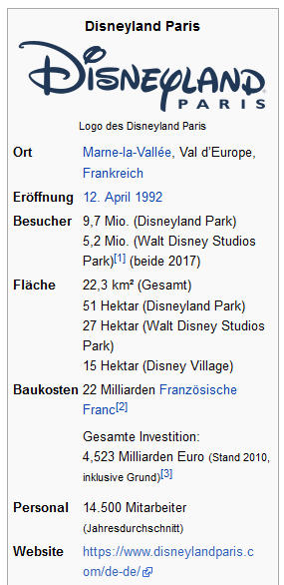

Das Verfahren „Projektbeschreibung“ ermöglicht es, selbst ausgefallenste Ideen ernsthaft aufzunehmen und strukturell abzuarbeiten.
In einer Diskussion geht es dann nicht mehr um MEINUNGEN, sondern um FAKTEN.
Angaben zu Flächen, Kosten, Personal, Ressourcen usw. sind FAKTEN.
Egal, wie sehr man sich ein „Disneyland am Eichberg“ auch wünschen mag. Die FAKTEN liefern ein deutliches INDIZ dafür, dass ein „Disneyland am Eichberg“ wohl mehr Wunsch als Wirklichkeit sein dürfte.
WICHTIG:
Die FAKTEN liefern NICHT den BEWEIS dafür, dass ein „Disneyland am Eichberg“ nicht machbar wäre! Sie sind liefern lediglich ein INDIZ.

Mal ganz abgesehen von allen bisherigen Überlegungen darf man die politische Dimension eines solchen Projektes nicht vernachlässigen.
Die Entscheidung über ein solches Projekt würde nicht in der Gemeindevertretung der Gemeinde Schenklengsfeld, noch nicht einmal im Kreis HEF-ROF, Land Hessen oder im Bundestag fallen.
Eine solche Entscheidung würde in der der deutschen Disney-Zentrale in München bestenfalls vorbereitet und final in der Disney-Zentrale in Burbank, California getroffen werden.
Zurück zu machbaren Projekten
Kleinere Projekte wie „Mitfahrbänke“, „Bürgerbus“, „Digitale Dorflinde“, „Parkplatz Schäferhaus“, usw. können leicht aufgesetzt und dokumentiert werden. Damit hätten alle GV-Abgeordneten, alle Vorstands-Mitglieder und natürlich auch alle Bürger*innen volle Transparenz.
Selbst komplexere Ideen/Konzepte/Projekte wie
- „Gewerbegebiet 1 / Reaktivierung der Kreisbahnstrecke“
- „Gewerbegebiet 2 / Gewerbegebiet mit Autobahn-Anschluss“
sind transparent darstellbar.
Im ANHANG 4 wird näher auf die beiden Praxis-Beispiele „Gewerbegebiet“ eingegangen.

Der Verzicht auf ein Verfahren aus der Projektplanung bedeutet automatisch, dass die intransparente Arbeitsweise der letzten Jahre weiterhin beibehalten werden soll. Das wäre eine bewusste politische Entscheidung.

3 – PROJEKT:

Erst nachdem die beiden VORSTUFEN „IDEE“ und „KONZEPT“ ausführlich und komplett
ausgefüllt sind, macht es Sinn, dass sich ein Gemeindegremium mit dem Vorgang befasst.

Nochmal zur Erinnerung:

A - Bei einer IDEE werden nur die wichtigsten Kapitel ausgefüllt.
B –Bei dem KONZEPT werden alle Fragen nach und nach zielgerichtet nach bestem Wissen und Gewissen beantwortet.
C – Bei einem PROJEKT ist das KONZEPT so weit vervollständigt worden, dass eine der Fraktionen der Gemeindevertretung Handlungsbedarf sieht und das Projekt aktiv unterstützt.

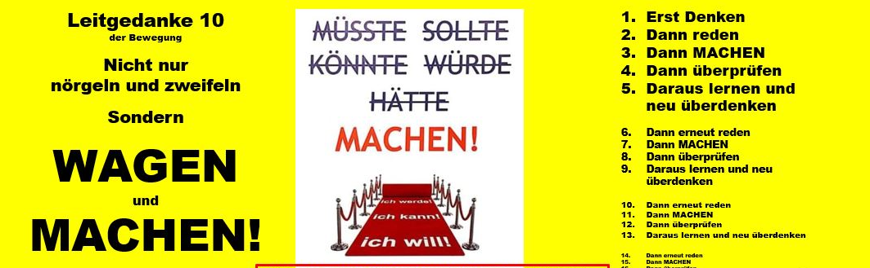

Rein sprachlich unterscheiden sich IDEE und KONZEPT sehr deutlich vom PROJEKT.

Mehr oder weniger unausgegorene Gedanken in den Bereichen IDEE und KONZEPT nutzen den Konjunktiv (1)
- „müsste“
- „sollte“
- „könnte“
- „würde“
- „hätte“.

Ganz anders im PROJEKT. Dort wird nur noch der Indikativ (2) verwendet.
Dort heißt es:
- „Ich kann“.
- „Ich will.“
- „Ich werde“
- „Ich mache“

Anmerkungen:
- Da Aussagen im Konjunktiv häufig in den Bereich des Möglichen fallen, wird er auch als Möglichkeitsform bezeichnet.
- Der Indikativ ist für die Darstellung der Wirklichkeit vorgesehen.

ANHANG 4: Praktische Anwendung am Beispiel Gewerbegebiete

Der beiden Projekte zu den Gewerbegebieten sind gut geeignete Beispiele, um den Status eines Projektes im Rahmen eines
LEBENSZYKLUS einzuordnen.

Zu Gewerbegebiet 1: Reaktivierung Bahnanschluss
Außer den Aussagen von BM Möller gibt es keine belastbaren Daten.
Damit ist das Projekt lediglich eine IDEE.
Leider eine Idee, die die Gemüter der Region seit 2 Jahren sinnlos in Wallung bringt.
Empfehlung:
- Bevor weitere Maßnahmen zu dem Thema getroffen werden, sollte zunächst ein Projektplan erstellt werden.
- Auf Basis des Projektplans kann dann die GV weitere Schritte beschließen.
- Erst, wenn die GV dem Vorstand den Auftrag erteilt, dass die IDEE zum KONZEPT aufbereitet werden soll, dürfen weitere Ressourcen in das Thema gesteckt werden.
- Die Vorgehensweise „Projekt-Planung“ hilft dabei, alle Details zielgenau unter die Lupe zu nehmen.

WICHTIG: Planungskosten
Nicht nur die Planung eines Projektes kostet Geld, sondern auch die sonstigen Arbeiten, die durch die Planung NICHT durchgeführt werden können, kosten Geld.
Bei der permanenten Überarbeitung der Bauabteilung sollte die GV dafür Sorge tragen, dass nicht allzu viel Zeit, Geld und Energie in den Projekttyp „IDEE“ gesetzt werden.

Zu Gewerbegebiet 1: Autobahnanschluss
Die – für die Öffentlichkeit z.Zt. noch immer geheim gehaltene Studie – hat das Thema bereits aus der Stufe IDEE in Richtung des Bereichs KONZEPT weiterentwickelt.
Im Sinne einer Projektplanung ist es aber noch weit davon entfernt, „KONZEPT“ genannt zu werden. Das Gutachten listet alle möglichen Problembereiche auf und weist bereits im Management-Summary darauf hin, dass keinerlei Aussagen zu einer möglichen Finanzierung gemacht wurden und dass zur Thematik „Finanzierung“ ein weiteres Gutachten angefertigt werden müsse.
Damit gibt es - streng genommen -, außer den Wahlkampf-Aussagen der SPD und der Aussagen von BM Möller keine wirklich belastbaren Daten.
Damit ist das Projekt lediglich eine IDEE, wenn auch eine IDEE, die durch das Gutachten, nach Hauptsatzung < 10.000, -€ gekostet haben dürfte, sich in Richtung KONZEPT entwickelt.
Selbst Frau Hartdegen (SPD), hat diese Einschätzung im Interview der HZ vom 27.03.2021 bestätigt:
Frage: Sie könnten für das geplante Gewerbegebiet an der Autobahn bei Sorga, das auf Schenklengsfelder Gemeindefläche liegen würde, ja kräftig die Werbetrommel im Landtag rühren.
Antwort: Bisher liegt für diese Fläche ja nur eine Machbarkeitsstudie vor. Jetzt müssen wir erst einmal die weiteren Voraussetzungen prüfen und abwarten, wie sich all das weiterentwickelt. Da gilt es in vielen Bereichen noch sehr viel Überzeugungsarbeit zu leisten. Es wird noch sehr viele Jahre dauern, bis es da eine positive oder negative Entscheidung geben wird.
In dem Satz „Da gilt es in vielen Bereichen noch sehr viel Überzeugungsarbeit zu leisten. Es wird noch sehr viele Jahre dauern, bis es da eine positive oder negative Entscheidung geben wird.“ Sind massive Risiken, Kosten und personelle Belastungen der Gemeindeverwaltung versteckt.
Wenn die SPD „Überzeugungsarbeit“ leisten will, dann ist das im Rahmen des Parteiensystems absolut legitim.
ABER
Über die Verwendung von Geldern und die Auslastung von Personal hat die Gemeindevertretung zu entscheiden.

Empfehlung:
- Bevor weitere Maßnahmen zu dem Thema getroffen werden, sollte zunächst ein Projektplan erstellt werden.
- Auf Basis des Projektplans kann dann die GV weitere Schritte beschließen.
- Erst, wenn die GV dem Vorstand den Auftrag erteilt, dass die IDEE zum KONZEPT aufbereitet werden soll, dürfen weitere Ressourcen in das Thema gesteckt werden.
- Die Vorgehensweise „Projekt-Planung“ hilft dabei, alle Details zielgenau unter die Lupe zu nehmen.

WICHTIG: Planungskosten
Nicht nur die Planung eines Projektes kostet Geld, sondern auch die sonstigen Arbeiten, die durch die Planung NICHT durchgeführt werden können, kosten Geld.
Bei der permanenten Überarbeitung der Bauabteilung sollte die GV dafür Sorge tragen, dass nicht allzu viel Zeit, Geld und Energie in den Projekttyp „IDEE“ gesetzt werden.
GESAMTFAZIT
Die Themenbereiche des Projektplans sorgen dafür, dass einerseits
„Ideen, Meinungen und Fakten“ und andererseits „Planungsstände, Zeit- und Finanzpläne“ sauber voneinander getrennt und dargestellt werden können.

Damit wird der Gemeindevertretung ein Werkzeug an die Hand gegeben,
mit dessen Hilfe sie mit wenig Aufwand
ihre Pflichten gemäß HGO §50 erfüllen kann.

